Задание: Изготовить модель правильного многогранника
(1 любого из предложенных в данном пособии). Вам понадобится клей, ножницы, картон! Для изготовления правильного многогранника используйте развертку! Результат своей работы сфотографировать и отправить преподавателю.

Изготовление моделей правильных
и некоторых полуправильных многогранников.

- Куб
- Тетраэдр
- Октаэдр
- Икосаэдр
- Додекаэдр
- Усеченный куб
- Усеченный тетраэдр
- Усеченный октаэдр
- Усеченный икосаэдр
- Усеченный додекаэдр
- Кубооктаэдр
- Икосододекаэдр

Нолинск
2020
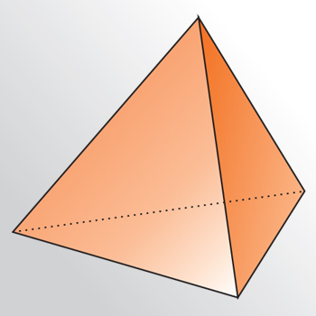
ТЕТРАЭДР

Алгоритм построения правильного треугольника:
- Для построения правильного треугольника АВС, с помощью линейки начертим отрезок АВ, это будет одна из сторон треугольника, а точки А и В его вершинами.
- Используя циркуль, начертим окружность, центр которой будет в точке А, а радиус равен отрезку АВ.
- С помощью циркуля начертим еще одну окружность, центр которой будет в точке В, а радиус равен отрезку ВА.
- Окружности будут пересекаться в двух точках. Выберем любую из них. Назовем ее С. Эта точка будет третьей вершиной треугольника.
- Соединим вершины между собой. Получившийся треугольник будет правильным.

Развертка тетраэдра.
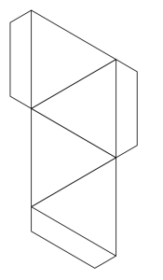

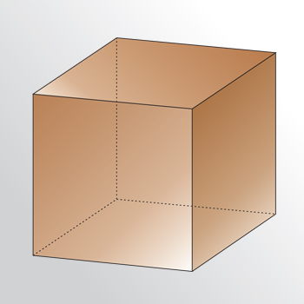
ГЕКСАЭДР (КУБ)

Алгоритм построения квадрата:
- Проведите прямую а, на ней отметьте точки А и В. Отрезок АВ будет стороной квадрата.
- Сейчас нужно провести два перпендикуляра к прямой а, проходящих через точки А и В.
- Чертим окружность с произвольным радиусом с центром в точке А. Точки пересечения прямой а и окружности обозначаем Р и Н.
- Строим две окружности с центрами Р и Н радиусом РН. Одну из точек пересечения данных окружностей обозначаем К.
- Строим прямую АК. Она и будет перпендикулярна прямой а.
- С помощью циркуля на прямой АК отмечаем отрезок АD, равный стороне квадрата, т.е. отрезку АВ.
- Аналогично строим перпендикуляр к прямой а, проходящий через точку В. На нем строим отрезок ВС, равный стороне квадрата.
- Осталось соединить точки С и D. Квадрат готов.
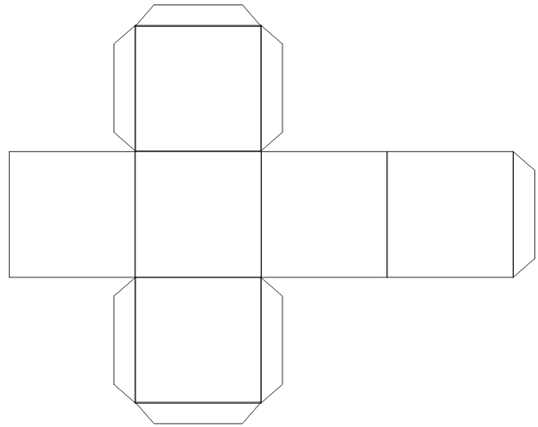
Развертка куба.

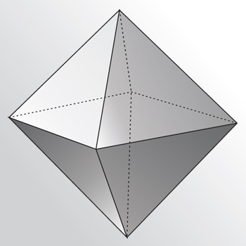
ОКТАЭДР

Алгоритм построения правильного треугольника:
- Для построения правильного треугольника АВС, с помощью линейки начертим отрезок АВ, это будет одна из сторон треугольника, а точки А и В его вершинами.
- Используя циркуль, начертим окружность, центр которой будет в точке А, а радиус равен отрезку АВ.
- С помощью циркуля начертим еще одну окружность, центр которой будет в точке В, а радиус равен отрезку ВА.
- Окружности будут пересекаться в двух точках. Выберем любую из них. Назовем ее С. Эта точка будет третьей вершиной треугольника.
- Соединим вершины между собой. Получившийся треугольник будет правильным.

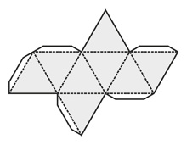
Развертка октаэдра.

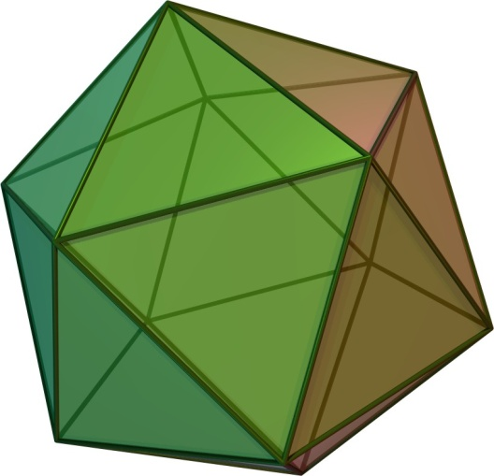
ИКОСАЭДР

Алгоритм построения правильного треугольника:
- Для построения правильного треугольника АВС, с помощью линейки начертим отрезок АВ, это будет одна из сторон треугольника, а точки А и В его вершинами.
- Используя циркуль, начертим окружность, центр которой будет в точке А, а радиус равен отрезку АВ.
- С помощью циркуля начертим еще одну окружность, центр которой будет в точке В, а радиус равен отрезку ВА.
- Окружности будут пересекаться в двух точках. Выберем любую из них. Назовем ее С. Эта точка будет третьей вершиной треугольника.
- Соединим вершины между собой. Получившийся треугольник будет правильным.

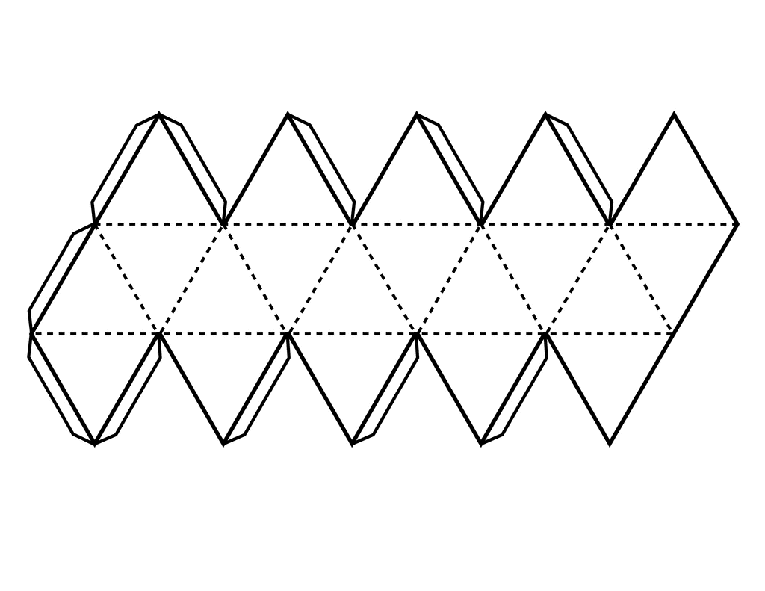
Развертка икосаэдра:

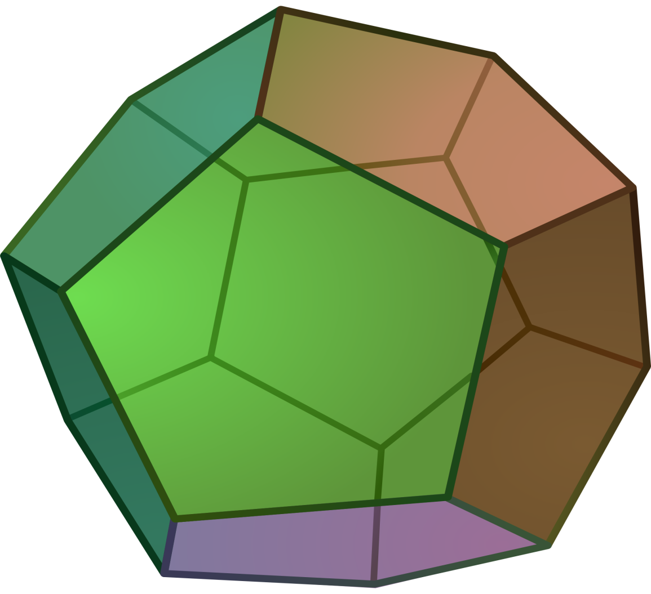
ДОДЕКАЭДР
Алгоритм построения правильного пятиугольника:
- В первую очередь необходимо построить окружность с центром в точке O.
- Проведите произвольный диаметр окружности.
- Далее необходимо построить еще один диаметр, перпендикулярный построенному диаметру. Для этого строим окружность произвольного радиуса с центром в точке О. Построенная окружность пересекает диаметр в точках Р и Н.
- Постройте окружности с центрами Р и Н, радиусом РН. Эти окружности пересекутся в двух точках.
- Постройте прямую, проходящую через эти две точки (она так же пройдет через точку О). Данная прямая будет перпендикулярна диаметру.
- В точке пересечения этой прямой с окружностью поставьте точку V. Эта точка будет вершиной будущего пятиугольника. В точке пересечения другого диаметра с окружностью расположите точку D.
- На отрезке OD найдите середину и обозначьте ее точкой А. Для этого постойте две окружности с центрами в точках О и D, радиусом ОD. Прямая, проходящая через точки пересечения этих окружностей, делит отрезок ОD пополам.
- После этого нужно построить окружность с центром в точке А. Кроме того, она должна проходить через точку V, то есть, радиусом АV. Точку пересечения диаметра и этой окружности обозначьте В.
- Проведите окружность такого же радиуса, с центром в точке V. Точку пересечение этой окружности с первоначальной окружностью обозначьте как точку F. Эта точка станет второй вершиной будущего правильного пятиугольника.
- Проведите такую же окружность, тем же радиусом с центром в F. Точку пересечения только что проведенной окружности с первоначальной обозначьте G. Эта точка так же станет еще одной из вершин пятиугольника. Аналогичным образом необходимо построить еще одну окружность с центром G. Точка пересечения его с первоначальной окружностью пусть будет L. Это последняя вершина правильного многоугольника.
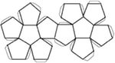
- Остается соединить пять вершин правильного пятиугольника.

Развертка додекаэдра.

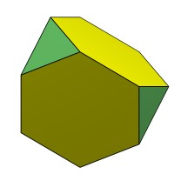
УСЕЧЕННЫЙ ТЕТРАЭДР
Алгоритм построения правильного шестиугольника:
- Построить окружность с радиусом, равным стороне будущего шестиугольника.
- Затем данный радиус последовательно отложить по окружности шесть раз.
Алгоритм построения правильного треугольника:
- Для построения правильного треугольника АВС, с помощью линейки начертим отрезок АВ, это будет одна из сторон треугольника, а точки А и В его вершинами.
- Используя циркуль, начертим окружность, центр которой будет в точке А, а радиус равен отрезку АВ.
- С помощью циркуля начертим еще одну окружность, центр которой будет в точке В, а радиус равен отрезку ВА.
- Окружности будут пересекаться в двух точках. Выберем любую из них. Назовем ее С. Эта точка будет третьей вершиной треугольника.
- Соединим вершины между собой. Получившийся треугольник будет правильным.

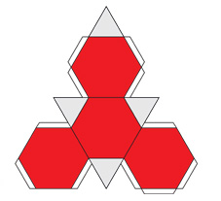
Развертка усеченного тетраэдра.

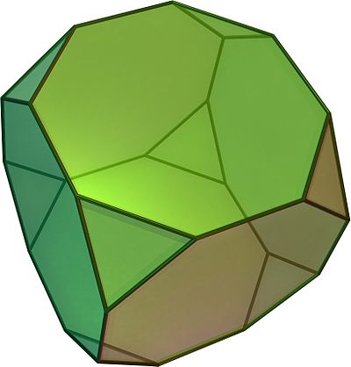
УСЕЧЕННЫЙ КУБ
Алгоритм построения правильного восьмиугольника:
- Построить окружность с центром в точке О.
- Провести произвольный диаметр АВ.
- Построить окружность с центром в точке А радиусом ОА. Эта окружность пересекает первую в точках С и D.
- Провести прямую СD. Прямая СD пересечет радиус ОА в точке Е.
- Построить окружность с центром в точке Е радиусом ОЕ. Данная окружность пересечет прямую СD в точках М и N.
- Построить прямые ОМ и ОN, пересекающие первую окружность в четырех точках.
- Соединив данные точки отрезками с точками А и В соответственно, мы получим четыре стороны будущего правильного восьмиугольника.
- С помощью циркуля отложить на окружности остальные стороны восьмиугольника.
Алгоритм построения правильного треугольника:
- Для построения правильного треугольника АВС, с помощью линейки начертим отрезок АВ, это будет одна из сторон треугольника, а точки А и В его вершинами.
- Используя циркуль, начертим окружность, центр которой будет в точке А, а радиус равен отрезку АВ.
- С помощью циркуля начертим еще одну окружность, центр которой будет в точке В, а радиус равен отрезку ВА.
- Окружности будут пересекаться в двух точках. Выберем любую из них. Назовем ее С. Эта точка будет третьей вершиной треугольника.
- Соединим вершины между собой. Получившийся треугольник будет правильным.
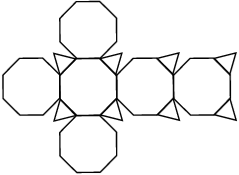
Развертка усеченного куба:

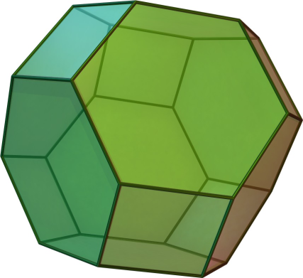
УСЕЧЕННЫЙ ОКТАЭДР
Алгоритм построения правильного шестиугольника:
- Построить окружность с радиусом, равным стороне будущего шестиугольника.
- Затем данный радиус последовательно отложить по окружности шесть раз.
Алгоритм построения квадрата:
- Проведите прямую а, на ней отметьте точки А и В. Отрезок АВ будет стороной квадрата.
- Сейчас нужно провести два перпендикуляра к прямой а, проходящих через точки А и В.
- Чертим окружность с произвольным радиусом с центром в точке А. Точки пересечения прямой а и окружности обозначаем Р и Н.
- Строим две окружности с центрами Р и Н радиусом РН. Одну из точек пересечения данных окружностей обозначаем К.
- Строим прямую АК. Она и будет перпендикулярна прямой а.
- С помощью циркуля на прямой АК отмечаем отрезок АD, равный стороне квадрата, т.е. отрезку АВ.
- Аналогично строим перпендикуляр к прямой а, проходящий через точку В. На нем строим отрезок ВС, равный стороне квадрата.
- Осталось соединить точки С и D. Квадрат готов.
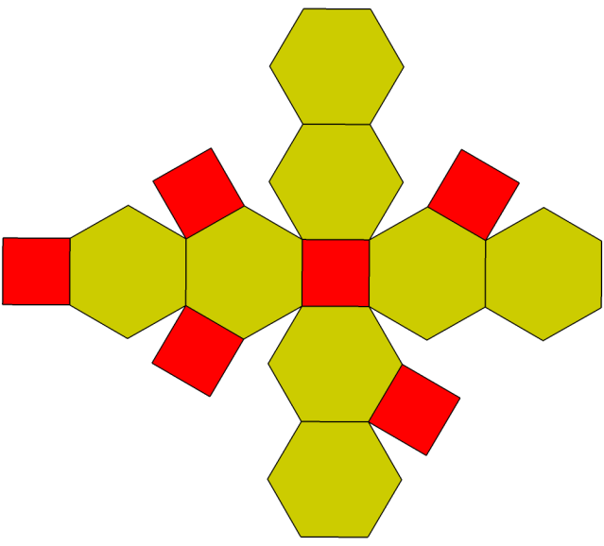
Развертка усеченного октаэдра:

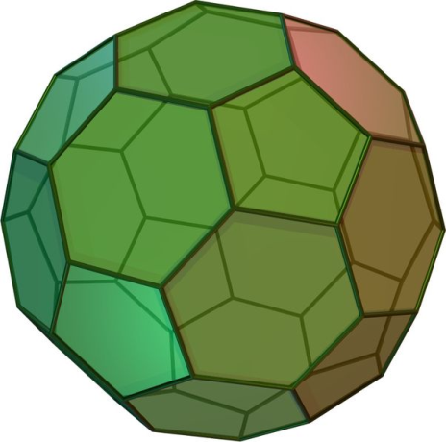
УСЕЧЕННЫЙ ИКОСАЭДР
Алгоритм построения правильного шестиугольника:
- Построить окружность с радиусом, равным стороне будущего шестиугольника.
- Затем данный радиус последовательно отложить по окружности шесть раз.
Алгоритм построения правильного пятиугольника:
- В первую очередь необходимо построить окружность с центром в точке O.
- Проведите произвольный диаметр окружности.
- Далее необходимо построить еще один диаметр, перпендикулярный построенному диаметру. Для этого строим окружность произвольного радиуса с центром в точке О. Построенная окружность пересекает диаметр в точках Р и Н.
- Постройте окружности с центрами Р и Н, радиусом РН. Эти окружности пересекутся в двух точках.
- Постройте прямую, проходящую через эти две точки (она так же пройдет через точку О). Данная прямая будет перпендикулярна диаметру.
- В точке пересечения этой прямой с окружностью поставьте точку V. Эта точка будет вершиной будущего пятиугольника. В точке пересечения другого диаметра с окружностью расположите точку D.
- На отрезке OD найдите середину и обозначьте ее точкой А. Для этого постойте две окружности с центрами в точках О и D, радиусом ОD. Прямая, проходящая через точки пересечения этих окружностей, делит отрезок ОD пополам.
- После этого нужно построить окружность с центром в точке А. Кроме того, она должна проходить через точку V, то есть, радиусом АV. Точку пересечения диаметра и этой окружности обозначьте В.
- Проведите окружность такого же радиуса, с центром в точке V. Точку пересечение этой окружности с первоначальной окружностью обозначьте как точку F. Эта точка станет второй вершиной будущего правильного пятиугольника.
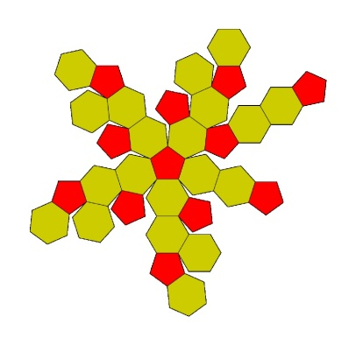
- Проведите такую же окружность, тем же радиусом с центром в F. Точку пересечения только что проведенной окружности с первоначальной обозначьте G. Эта точка так же станет еще одной из вершин пятиугольника. Аналогичным образом необходимо построить еще одну окружность с центром G. Точка пересечения его с первоначальной окружностью пусть будет L. Это последняя вершина правильного многоугольника.
- Остается соединить пять вершин правильного пятиугольника.
Развертка усеченного икосаэдра:
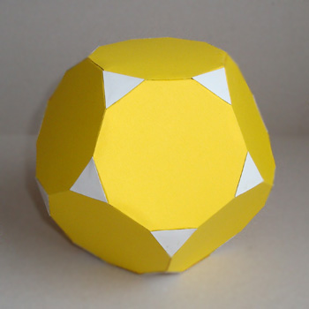
УСЕЧЕННЫЙ ДОДЕКАЭДР
Алгоритм построения правильного треугольника:

- Для построения правильного треугольника АВС, с помощью линейки начертим отрезок АВ, это будет одна из сторон треугольника, а точки А и В его вершинами.
- Используя циркуль, начертим окружность, центр которой будет в точке А, а радиус равен отрезку АВ.
- С помощью циркуля начертим еще одну окружность, центр которой будет в точке В, а радиус равен отрезку ВА.
- Окружности будут пересекаться в двух точках. Выберем любую из них. Назовем ее С. Эта точка будет третьей вершиной треугольника.
- Соединим вершины между собой. Получившийся треугольник будет правильным.
Алгоритм построения правильного десятиугольника:
- В первую очередь необходимо построить окружность с центром в точке O.
- Проведите произвольный диаметр окружности.
- Далее необходимо построить еще один диаметр, перпендикулярный построенному диаметру. Для этого строим окружность произвольного радиуса с центром в точке О. Построенная окружность пересекает диаметр в точках Р и Н
- Постройте окружности с центрами Р и Н, радиусом РН. Эти окружности пересекутся в двух точках.
- Постройте прямую, проходящую через эти две точки (она так же пройдет через точку О). Данная прямая будет перпендикулярна диаметру.
- В точке пересечения этой прямой с окружностью поставьте точку V. Эта точка будет вершиной будущего десятиугольника. В точке пересечения другого диаметра с окружностью расположите точку D.
- На отрезке OD найдите середину и обозначьте ее точкой А. Для этого постойте две окружности с центрами в точках О и D, радиусом ОD. Прямая, проходящая через точки пересечения этих окружностей, делит отрезок ОD пополам.
- Построить окружность с центром в точке А, радиусом АО.
- Построить отрезок VА. Точку пересечения этой прямой с последней окружностью обозначить К.
- Длина отрезка VK будет равна стороне правильного десятиугольника. Останется лишь последовательно отложить данный отрезок по окружности.
- Построить окружность с центром в точке А, радиусом АО.
- Построить отрезок VА. Точку пересечения этой прямой с последней окружностью обозначить К.
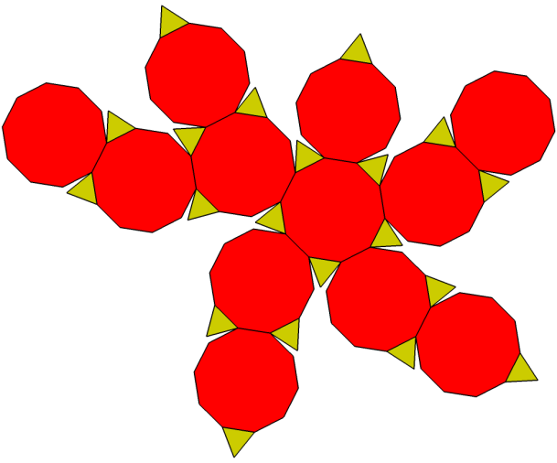
- Длина отрезка VK будет равна стороне правильного десятиугольника. Останется лишь последовательно отложить данный отрезок по окружности.
Развертка усеченного додекаэдра:

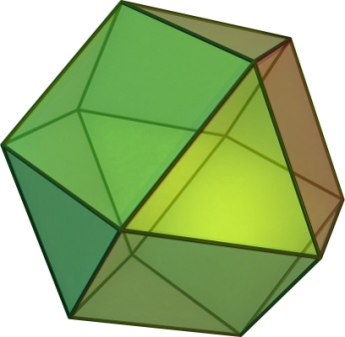
КУБООКТАЭДР
Алгоритм построения квадрата:
- Проведите прямую а, на ней отметьте точки А и В. Отрезок АВ будет стороной квадрата.
- Сейчас нужно провести два перпендикуляра к прямой а, проходящих через точки А и В.
- Чертим окружность с произвольным радиусом с центром в точке А. Точки пересечения прямой а и окружности обозначаем Р и Н.
- Строим две окружности с центрами Р и Н радиусом РН. Одну из точек пересечения данных окружностей обозначаем К.
- Строим прямую АК. Она и будет перпендикулярна прямой а.
- С помощью циркуля на прямой АК отмечаем отрезок АD, равный стороне квадрата, т.е. отрезку АВ.
- Аналогично строим перпендикуляр к прямой а, проходящий через точку В. На нем строим отрезок ВС, равный стороне квадрата.
- Осталось соединить точки С и D. Квадрат готов.
Алгоритм построения правильного треугольника:
- Для построения правильного треугольника АВС, с помощью линейки начертим отрезок АВ, это будет одна из сторон треугольника, а точки А и В его вершинами.
- Используя циркуль, начертим окружность, центр которой будет в точке А, а радиус равен отрезку АВ.
- С помощью циркуля начертим еще одну окружность, центр которой будет в точке В, а радиус равен отрезку ВА.
- Окружности будут пересекаться в двух точках. Выберем любую из них. Назовем ее С. Эта точка будет третьей вершиной треугольника.
- Соединим вершины между собой. Получившийся треугольник будет правильным.
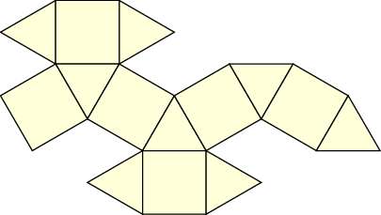
Развертка кубооктаэдра:

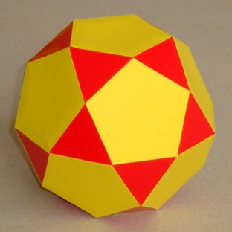
ИКОСОДОДЕКАЭДР
Алгоритм построения правильного пятиугольника:
- В первую очередь необходимо построить окружность с центром в точке O.
- Проведите произвольный диаметр окружности.
- Далее необходимо построить еще один диаметр, перпендикулярный построенному диаметру. Для этого строим окружность произвольного радиуса с центром в точке О. Построенная окружность пересекает диаметр в точках Р и Н.
- Постройте окружности с центрами Р и Н, радиусом РН. Эти окружности пересекутся в двух точках.
- Постройте прямую, проходящую через эти две точки (она так же пройдет через точку О). Данная прямая будет перпендикулярна диаметру.
- В точке пересечения этой прямой с окружностью поставьте точку V. Эта точка будет вершиной будущего пятиугольника. В точке пересечения другого диаметра с окружностью расположите точку D.
- На отрезке OD найдите середину и обозначьте ее точкой А. Для этого постойте две окружности с центрами в точках О и D, радиусом ОD. Прямая, проходящая через точки пересечения этих окружностей, делит отрезок ОD пополам.
- После этого нужно построить окружность с центром в точке А. Кроме того, она должна проходить через точку V, то есть, радиусом АV. Точку пересечения диаметра и этой окружности обозначьте В.
- Проведите окружность такого же радиуса, с центром в точке V. Точку пересечение этой окружности с первоначальной окружностью обозначьте как точку F. Эта точка станет второй вершиной будущего правильного пятиугольника.
- Проведите такую же окружность, тем же радиусом с центром в F. Точку пересечения только что проведенной окружности с первоначальной обозначьте G. Эта точка так же станет еще одной из вершин пятиугольника. Аналогичным образом необходимо построить еще одну окружность с центром G. Точка пересечения его с первоначальной окружностью пусть будет L. Это последняя вершина правильного многоугольника.
- Остается соединить пять вершин правильного пятиугольника.
Алгоритм построения правильного треугольника:
- Для построения правильного треугольника АВС, с помощью линейки начертим отрезок АВ, это будет одна из сторон треугольника, а точки А и В его вершинами.
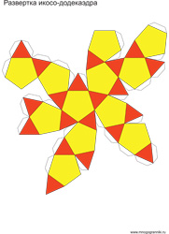
- Используя циркуль, начертим окружность, центр которой будет в точке А, а радиус равен отрезку АВ.
- С помощью циркуля начертим еще одну окружность, центр которой будет в точке В, а радиус равен отрезку ВА.
- Окружности будут пересекаться в двух точках. Выберем любую из них. Назовем ее С. Эта точка будет третьей вершиной треугольника.
- Соединим вершины между собой. Получившийся треугольник будет правильным.

Развертка икосодедекаэдра:

